Moc komputera
Sterowniki przemysłowe B&R zapewniają niezrównany poziom wydajności.
Nowy sterownik X20CP3687X firmy B&R łączy wydajność komputera przemysłowego z kompaktową konstrukcją sterownika serii X20. Dzięki wydajnemu przetwarzaniu, dodatkowej pamięci RAM i wbudowanej pamięci flash, wysokiej klasy sterownik może obsługiwać złożone algorytmy sterowania, a nawet aplikacje robotyki, które wcześniej wymagałyby zastosowania komputera przemysłowego.

Dzięki interfejsowi Ethernet z obsługą TSN, sterownik X20CP3687X może z powodzeniem stawić czoła wyzwaniom przyszłości. Jest w pełni przygotowany do komunikacji z wykorzystaniem niezależnego od producenta standardu komunikacyjnego OPC UA over TSN. Sterownik jest standardowo wyposażony w złącza USB i POWERLINK.
Dodatkowe interfejsy można zainstalować za pomocą modułów interfejsu. Mimo swych niezwykłych możliwości, nowy moduł ma dokładnie taką samą konstrukcję i wymiary jak wszystkie inne sterowniki serii X20 firmy B&R.

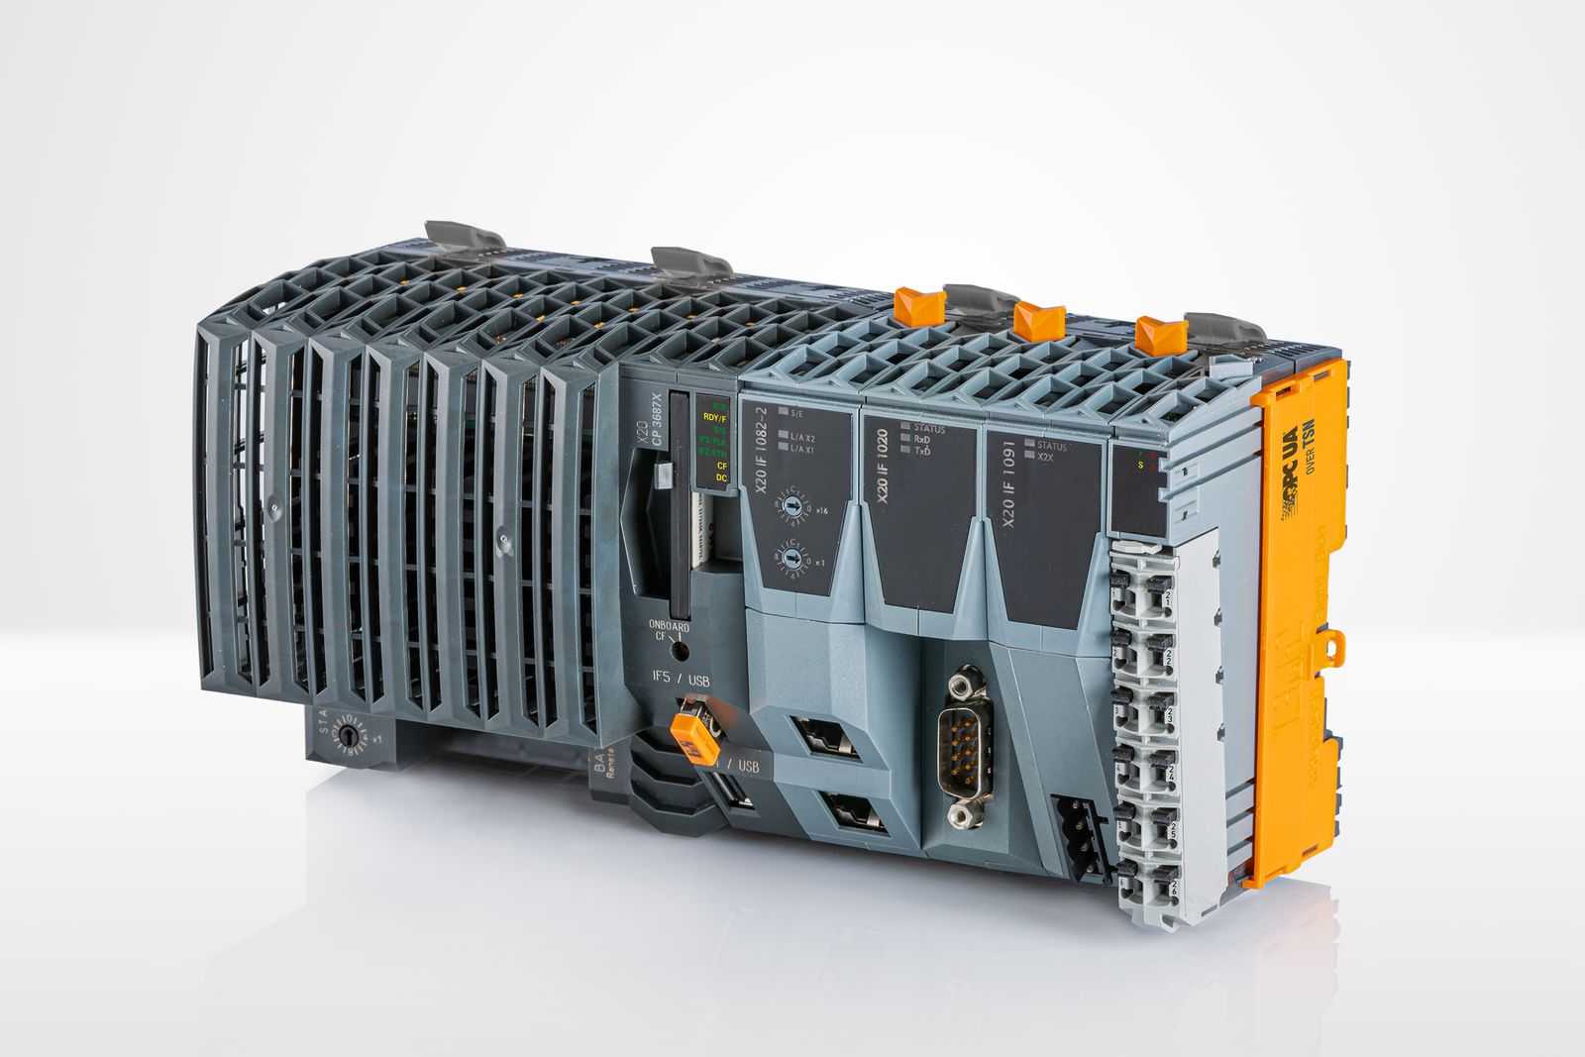
Sterownik X20CP3687X firmy B&R łączy wydajność komputera przemysłowego z kompaktową konstrukcją sterownika serii X20.

O firmie B&R
B&R to innowacyjna firma z branży automatyzacji z siedzibą w Austrii i przedstawicielstwami na całym świecie. Od 6 lipca 2017 B&R stała się jednostką biznesową Grupy ABB. Jako globalny lider w automatyce przemysłowej, B&R łączy najnowocześniejsze technologie z kunsztem inżynieryjnym, oferując klientom z praktycznie każdej branży kompleksowe rozwiązania z zakresu automatyki maszyn i automatyki zakładowej, sterowania napędami, interfejsów HMI oraz zintegrowanej technologii bezpieczeństwa. Dzięki standardom komunikacji przemysłowej IoT, takim jak OPC UA, POWERLINK i openSAFETY, a także z wydajnym środowiskiem programistycznym Automation Studio, B&R nieustannie przedefiniowuje przyszłość technologii automatyzacji. Duch innowacyjności, który prowadzi B&R na szczyt przemysłowej automatyzacji, jest wzmacniany zamiłowaniem do upraszczania procesów i wyprzedzania oczekiwań klientów.
Aby uzyskać więcej informacji odwiedź stronę www.br-automation.com

